คู่มือการตั้งค่า Tenda W150M ใช้งานกับ Dreambox
1. เตรียมอุปกรณ์ให้พร้อม
a). เสียบสาย Power เข้ากับ Tenda W150M
b). Reset Tenda W150M ก่อนด้วยการกดปุ่ม RESET ค้างไว้ 10 วินาที หลังจากนั้นเครื่องจะ Reboot แล้วค่อยตั้งค่า(ในกรณีเครื่องใหม่ไม่ต้องทำ)
c). กดปุ่ม Mode ให้ไฟติดที่ WISP Router
d). นำสาย LAN เสียบเข้ากับ Computer
2. เปิด IE/Firefox/Chome พิมพ์ 192.168.2.1 แล้ว Enter

3. พิมพ์ User Name = admin, Password = admin

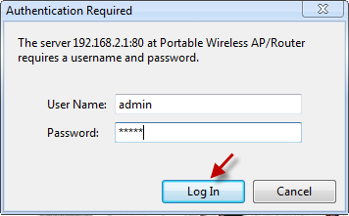

4. คลิก Client+AP แล้วคลิก Next
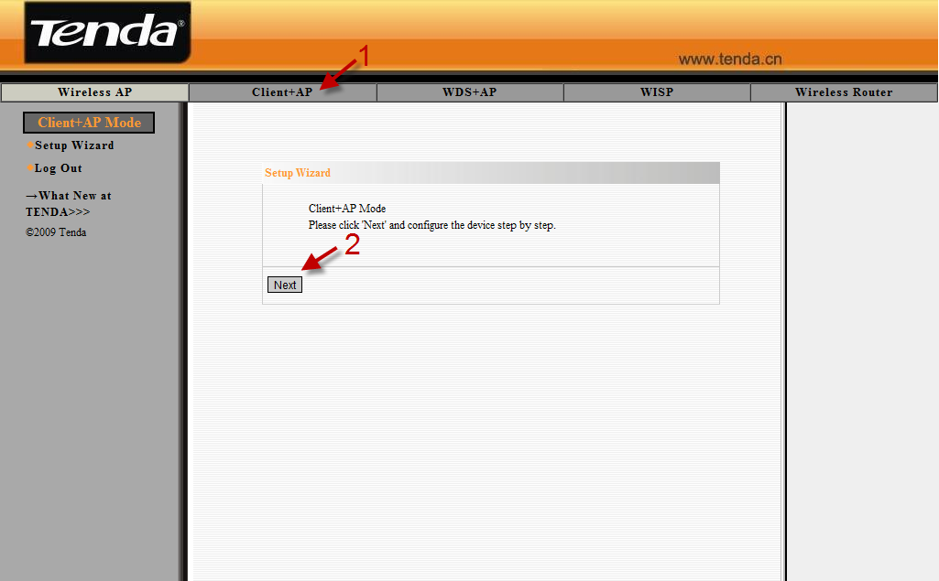

5. คลิก Scan เพื่อค้นหา WiFi ที่ต้องการ

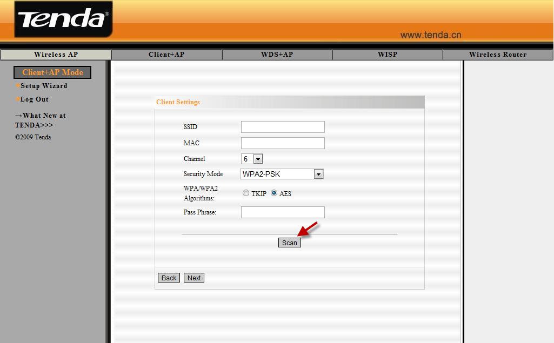

6. เลือกชื่อ WiFi ที่ต้องการ พร้อมยืนยันการเลือก

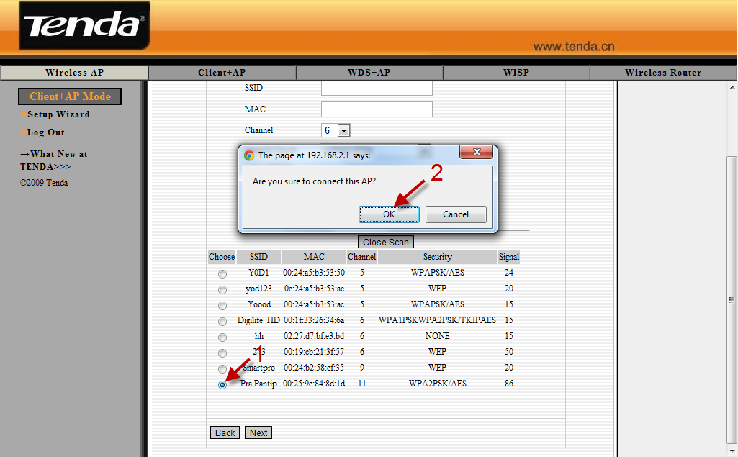

7. พิมพ์รหัสผ่านของ WiFi(Pass Phrase), ตรวจสอบ Security Mode และ WPA/WPA2 Algorithms ให้ถูกต้อง แล้วคลิก Next

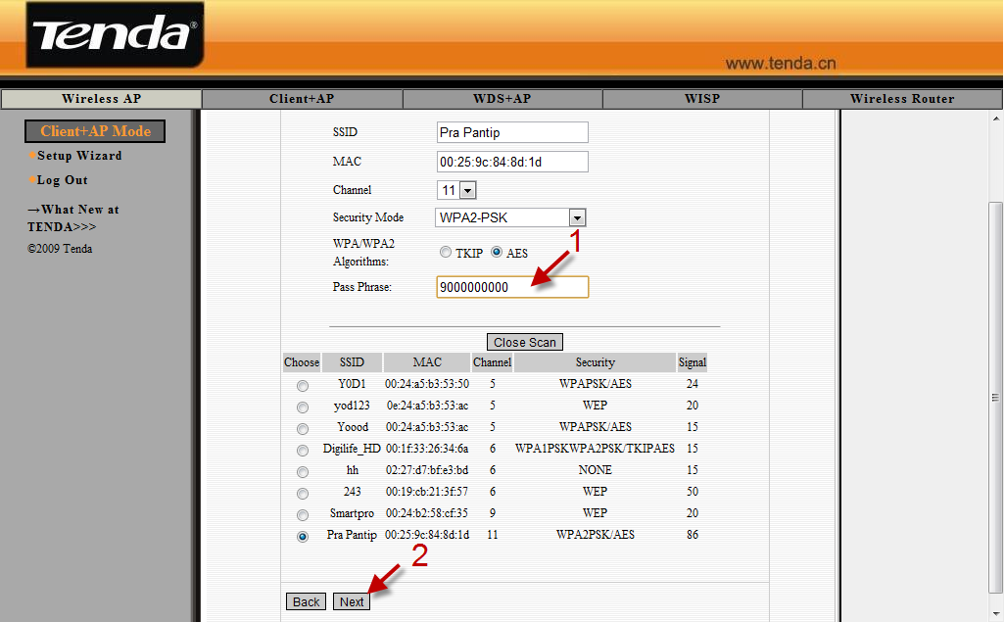

8. เลือก Broadcast SSID = Disable (ถ้าไม่ต้องการให้ Tenda W150M กระจาย WiFi) แล้วคลิก Next
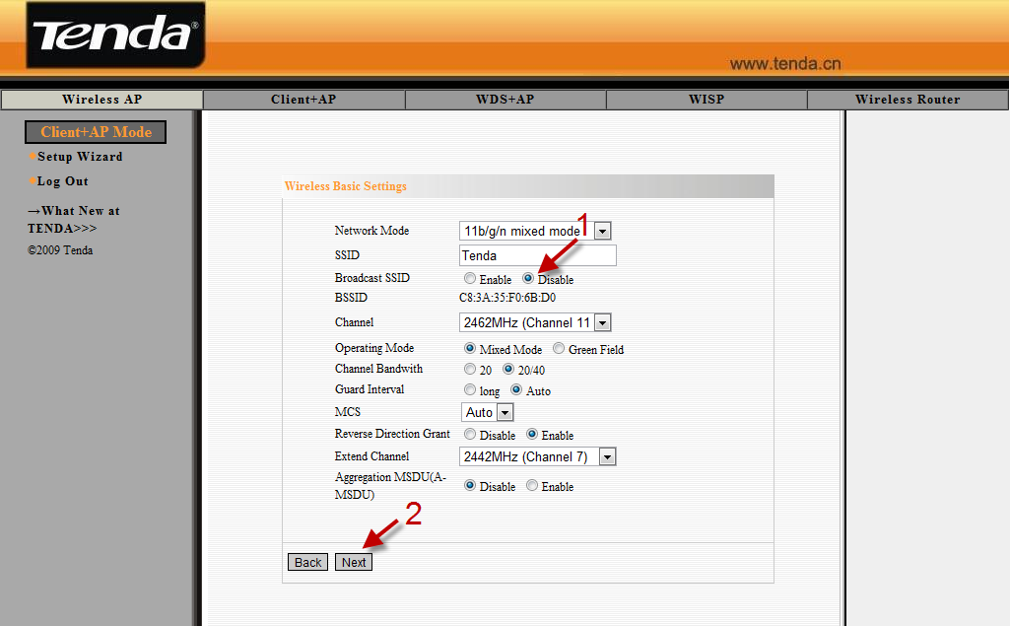
9. ใส่รหัสยืนยันการตั้งค่า

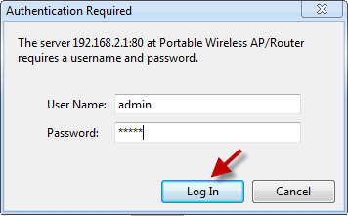

10. คลิก Next

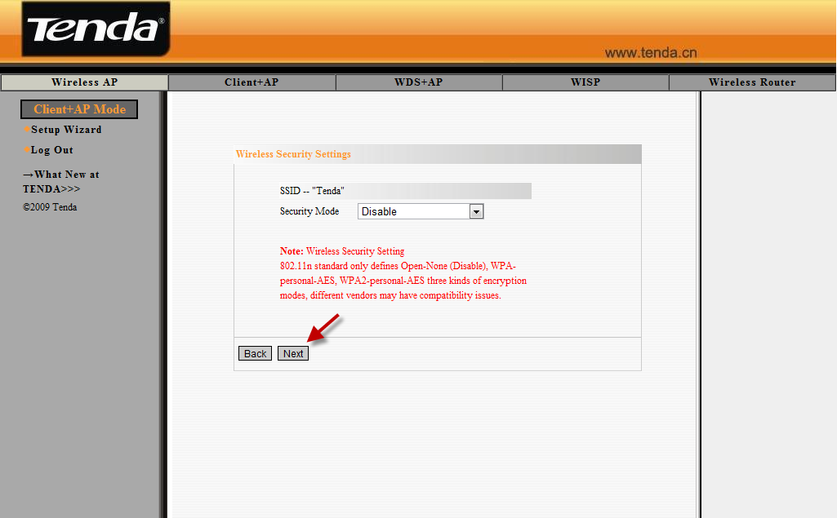

11. คลิก Apply

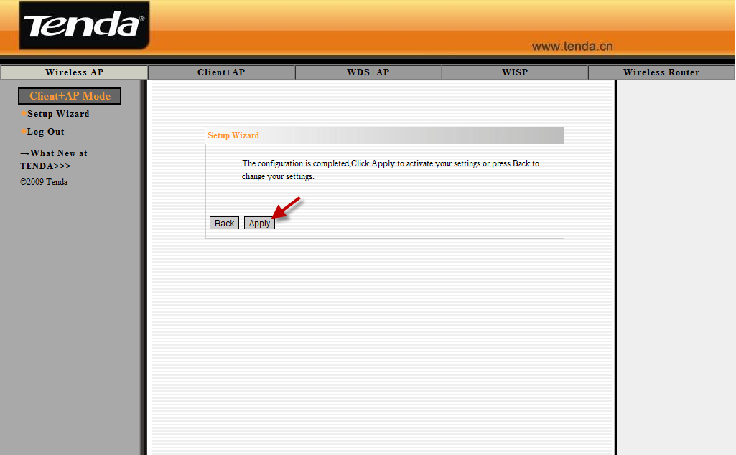

12. คลิก OK เพื่อยืนยันการตั้งค่า

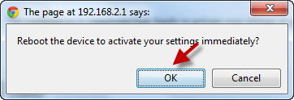

13. รอเครื่อง Reboot เสร็จ

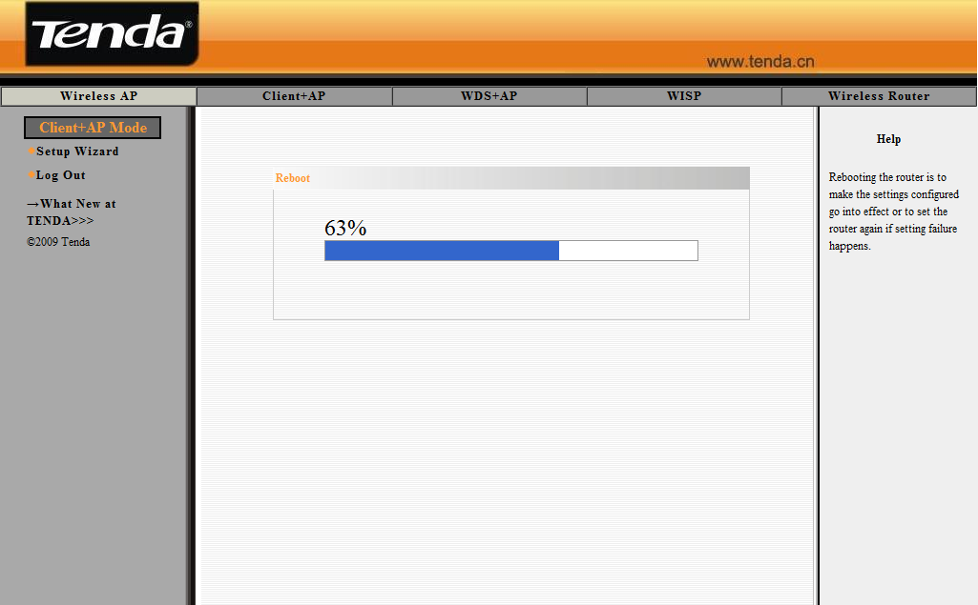

14. ถอดสาย LAN ออก รอสักครู่ให้เสียบใหม่ แล้วทดสอบการใช้งาน เมื่อให้งานได้แล้วค่อยถอดไปต่ออุปกรณ์ที่เราต้องการ
หมายเหตุ การตั้งค่ามีหลายวิธี วิธีข้างต้นเป็นเพียงหนึงวิธีเท่านั้น ที่เราคิดว่าง่ายและทุกท่านสามารถทำได้ด้วยตนเอง

